Transformaciones XSLT de XML a XML

Ejemplo1:

fichero original xml

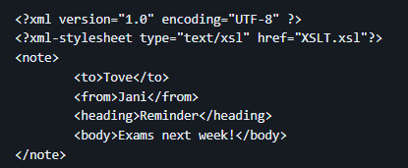

fichero xsl :
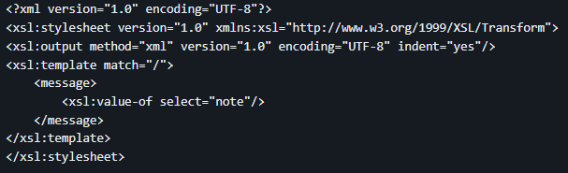
en fichero xsl se ve que esta llamado al nodo raíz de fichero xml
si se busca el elemento note para ver lo que contiene note

resultado del xsl
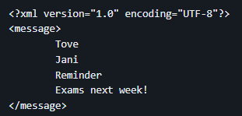

como se puede ver se imprimió todo los elemento de note

Ejemplo2:
fichero original xml
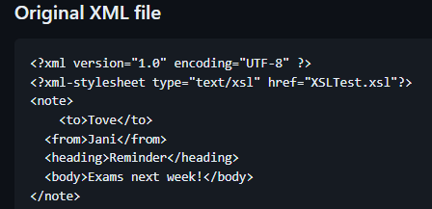

fichero xsl :
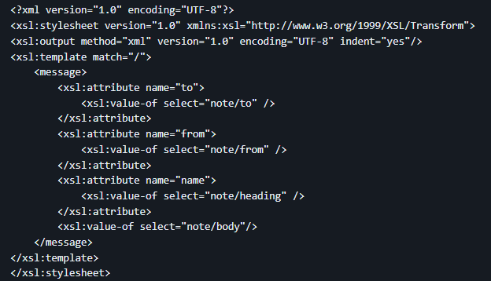
en fichero xsl se ve que esta llamado al nodo raíz de fichero xml
si se busca el elemento message para ver lo que contiene dentro

resultado del xsl

Ejemplo 3:
fichero original xml
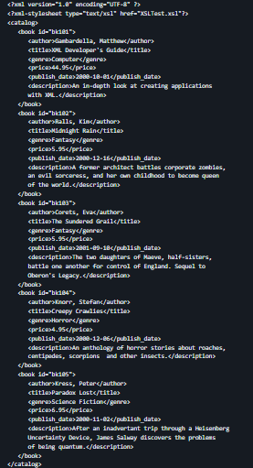

fichero xsl :
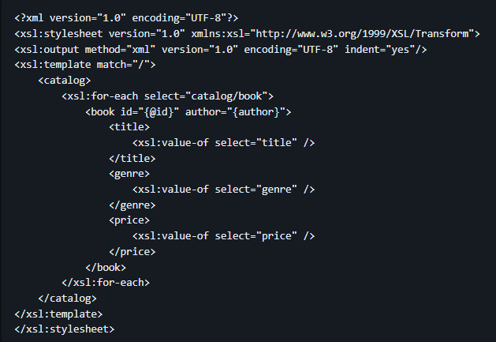

en fichero xsl se ve que esta llamado al nodo catalog/book con un bucle for-each que hace que se genere un buqle hasta que termine de buscar todo los elementos

resultado del xsl

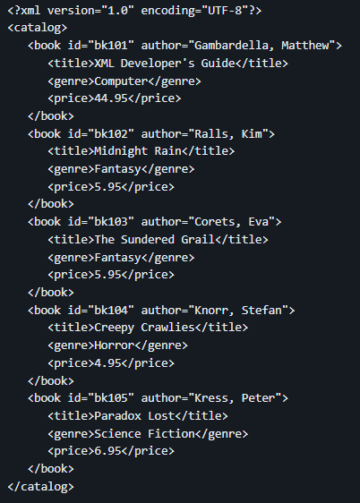

Ejemplo 4:
fichero original xml

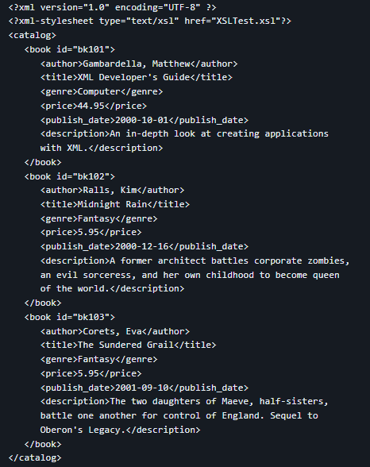

fichero xsl :

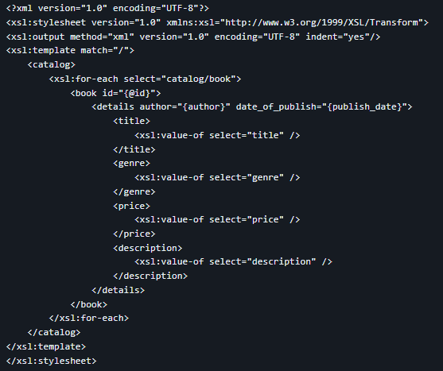

como se ve en la imagen se esta haciendo un bucle para ver los detalles de los libros
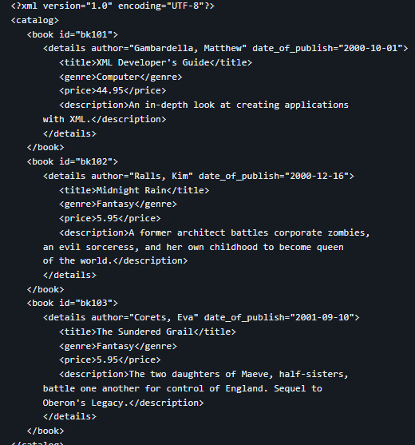
resultado del xsl :

Ejemplo 5:
fichero original xml
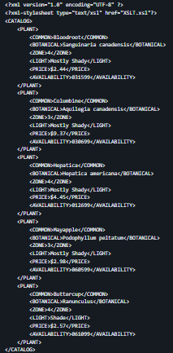

fichero xsl :
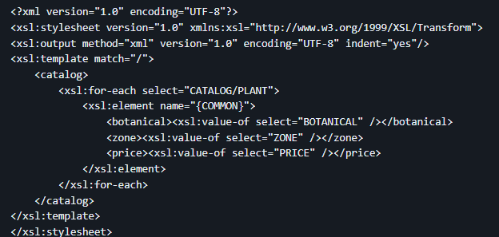

el xsl esta haciendo una busqueda los arboles su zona y su precio
resultado del xsl
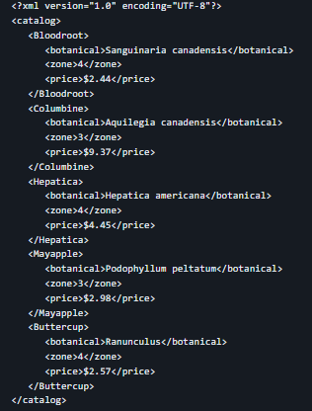

Ejemplo 6:
fichero original xml
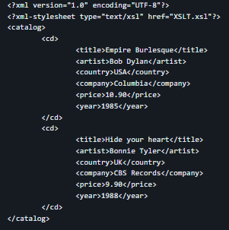

fichero xsl :
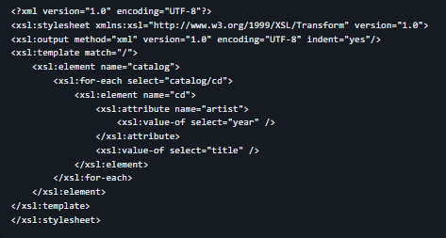

lo que se esta haciendo en el xsl es buscar los cd con sus artitas el año y titulo con el for-each

resultado del xsl
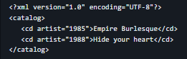

Ejemplo 7:
fichero original xml

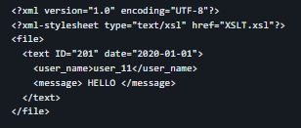

fichero xsl :

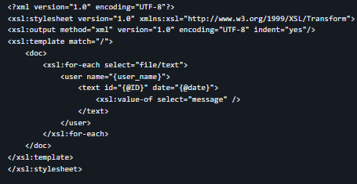

lo que hace el xsl es buscar el texto de usuario con el bucle for-each

resultado del xsl :

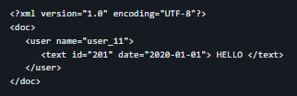

Ejemplo 8:
fichero original xml
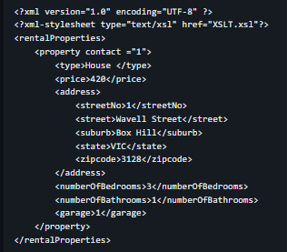

fichero xsl :
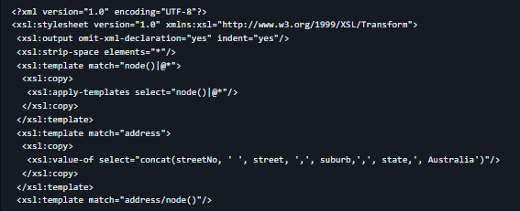
lo que se busca las direcciones específicamente streetNo, street, suburb, state y Australia

resultado del xsl

